无功补偿控制器功率因数比电表低？原因 + 解法看这篇！
干电工的伙计们，有没有碰到过这种糟心事：无功补偿控制器上显示的功率因数，居然比电表上的还低？明明调了半天补偿，控制器显示 “没补够”，电表却看着还行 —— 这到底是哪出问题了？今天咱就把这事儿掰扯明白，附案例 + 实操解法，看完直接能用！
一、先搞懂：为啥控制器和电表 “打架”？
咱先明确个知识点：电表测的是 “总功率因数”，普通控制器测的是 “含谐波的功率因数”。一旦电网里有谐波（比如工厂里的变频器、电焊机一开机），问题就来了：
谐波会让电流 “变畸形”，控制器测量负载电流时把谐波电流当成了 “无功”也计算在内，导致测量电流值偏大，视在功率偏大，显示的功率因数偏低；但电表算的是总功率，反而显得数值更高 —— 这就是它俩 “不一致” 的核心原因！
二、真实案例：车间里的 “诡异功率因数”
上个月帮老乡的五金车间排查问题：
- 控制器显示功率因数 0.80（一直报警 “补偿不足”）
- 供电局电表显示 0.93（达标不用交罚款）
一测谐波，车间里的 3 台变频器运行时，谐波电流占了 15%！控制器把谐波当成无功在补，越补越乱，反而让显示值变低了。
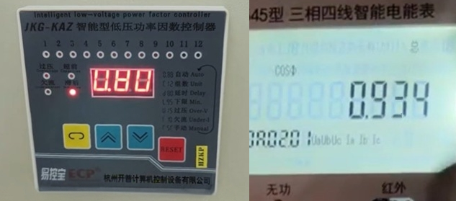
三、两步解决：照着做，马上齐
第一步：先确认 “是不是谐波搞的鬼”
拿谐波检测仪测一下电流波形（没有仪器的话，看车间有没有变频器、中频炉这类设备）—— 只要有这些 “谐波源”，基本就是它的锅！
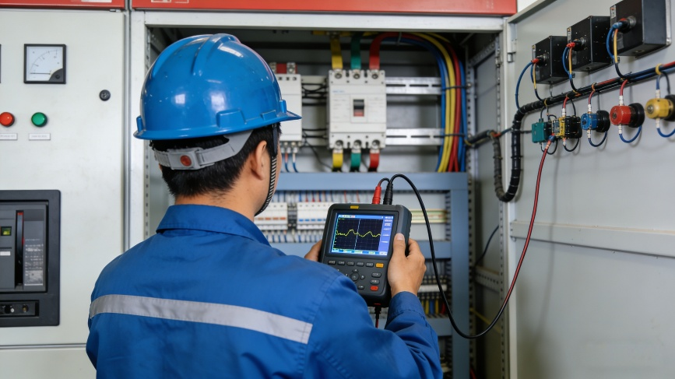
第二步：针对性解决，分两种情况
情况 1：预算有限，先上 “保护 + 版本升级”
- 加保护：给控制器串个热继电器 / 空开，避免谐波电流烧设备；
- 升级控制器：换成抗谐波无功补偿控制器 —— 这种控制器能 “过滤谐波”，只测 “基波功率因数”，和电表的总功率因数能对上！
情况 2：谐波严重，直接开 “谐波保护功能”
要是车间谐波超过 10%，直接在抗谐波无功补偿控制器里开启 “谐波电流保护”—— 它会自动避开谐波干扰，补偿时只投切合适的电容，既不浪费电，也不会让控制器乱显示。
四、实操后效果：老乡车间的变化
老乡按这方法换了抗谐波无功补偿控制器，开了谐波保护：
- 控制器显示功率因数 0.93，和电表一致；
- 之前乱跳的补偿指示灯稳定了，每月还少花了 2000 多的力调电费！
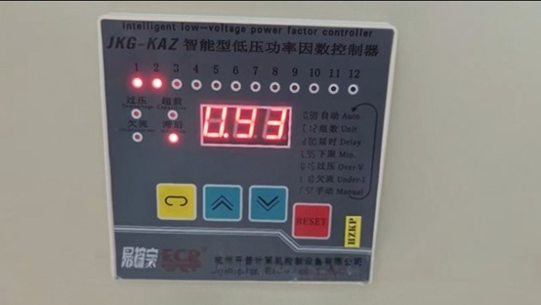
最后提醒：电工日常一定要注意这点，控制器显示和电表差 0.05 以上，别犹豫，直接查谐波！
杭州开普计算机控制设备有限公司研发生产的光伏四象限抗谐波无功补偿控制器，可直接观测电压、电流谐波值，对谐波有抗干扰能力，在有谐波的环境下能正常补偿无功功率。
欢迎光临TB小店：电力控制仪表行，原厂现货供应光伏四象限抗谐波无功补偿控制器、高采低补光伏四象限抗谐波无功补偿控制器，公司提供远程视频技术指导，若问题没解决，承诺可退货退款。

